Poireaux vinaigrette, œuf coulant et sorbet d’herbes
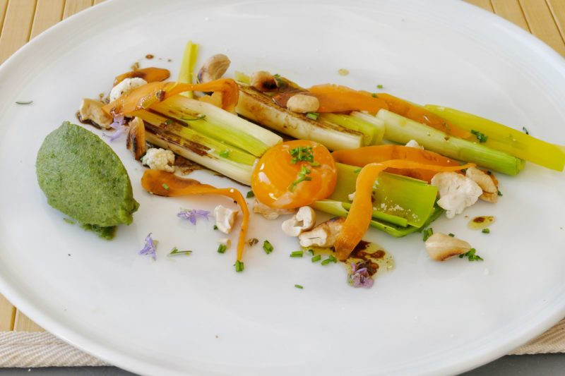
Ingrédients (pour 4 personnes):
- 2 ou 3 poireaux, 4 carottes, chou-fleur QS, 4 jaunes d’œufs, quelques noix de cajou, vinaigrette assez corsée
- Sorbet aux herbes
Préparation :
Peler les carottes; les tailler en fines lamelles avec un économe. Nettoyer et couper les poireaux en gros tronçons.
Porter une casserole d’eau salée à ébullition. Plonger les poireaux et laisser cuire environ 4 ou 5 minutes, tout dépend de leur grosseur; ils doivent être juste tendres.
Cuire les lamelles de carottes 1 minute. Égoutter.
Casser les œufs, séparer les blancs des jaunes, seuls les jaunes sont utilisés dans cette recette.
Laisser les jaunes dans une 1/2 coquille et les disposer dans une casserole d’eau. Porter doucement à ébullition. Sortir délicatement la coquille au bout de 30 secondes, c'est juste pour faire tiédir le jaune. Attention, si vous laisser trop longtemps, le jaune va "attacher" à la coquille... c'est du vécu ^^
Disposer les poireaux et les carottes dans une assiette, assaisonner. Ajouter quelques mini sommités de chou-fleur cru, un jaune d’œuf, quelques noix de cajou et verser un filet de vinaigrette.
Terminer en déposant une quenelle de sorbet aux herbes.

www.assiettesgourmandes.fr

